Způsob orientace v POPISU STANDARDŮ

Název standardu Číslo standardu |  |  |  |  | A
 | B |  |  |  | A
Rozměry: šířka x hloubka x výška |  |  | š x h x v mm

Popis: C

Vyobrazení: obrázek

Legenda:
A
Číslo standardu - číslo pod kterým je uvedena podpoložka ve „Specifikaci položek“

B
Název položky/podpoložky

C
Popis - detailní specifikace požadovaných parametrů položky/podpoložky

Rozměry:
š
Šířka - celkový šířkový rozměr položky/podpoložky

h
Hloubka - celkový hloubkový rozměr položky/podpoložky

v
Výška - celkový výškový rozměr položky/podpoložky

obrázek
Schematické informativní vyobrazení provedení položky/podpoložky

Popis standardů nespecifikuje pravou nebo levou variantu dveří u nábytku.

Název standardu Číslo standardu |  |  |  |  | 01
 | Doměr rovný |  |  |  | 01
Rozměry: šířka x hloubka x výška |  |  | 18 x 150 x 770 mm

Popis:

Doměr z laminované dřevotřískové desky (DTD L) tloušťky 18 mm (laminované melaminem impregnovaným papírem), olepených ABS hranou min. tloušťky 0,5 mm.
Doměr slouží k zakrytování otvorů vzniklých kolem skříněk při instalaci u zdí, ve výklencích či vzájemně proti sobě. Rozměry doměru odpovídají mezeře vzniklé po finální instalaci nábytku.

Certifikace - viz. technická zpráva.
Název standardu Číslo standardu |  |  |  |  | 02
 | Skříňka laboratorní dveřová |  |  |  | 02
Rozměry: šířka x hloubka x výška |  |  | 900 x 570 x 870 mm

Popis: N-LSD 4 nohy

Skříňka dvoudveřová (pod pracovní desku laboratorního stolu) vyrobena z laminovaných dřevotřískových desek (DTD L). Korpus vyroben z DTD L tloušťky 18 mm (laminované melaminem impregnovaným papírem), olepených ABS hranou min. tloušťky 0,5 mm, záda skříňky jednostranně lakovaná dřevovláknitá deska.
Přední plochy (dveře) vyrobeny z DTD L tloušťky 18 mm (laminované melaminem impregnovaným papírem), po obvodě olepeny hranou z materiálu ABS o síle 2 mm, hrany a rohy zaobleny rádiusem R2 mm.
Dveře zavěšeny na 2 kusech niklovaných samo dovíracích závěsech s integrovaným tlumením, odnímatelných bez šroubování (např. Grass, Hettich, Blum, Häfele a obdobné), seřízení dveří na korpusu musí být bez demontáže nosných šroubů v boku korpusu s ohledem na pevnost a dlouhou životnost (stavitelné montážní podložky, ramínka závěsu, atd.). Úhel otevření dveří min. 110°.
Úchytka skříňky hliníková (ALU) s eloxovanou povrchovou úpravou, tvarem zaoblená bez ostrých hran, znemožňující zachytávání oděvů a zajišťující intuitivní otevírání, rozteč 128 mm. Dveře vybaveny integrovanými tlumiči dorazů.
Uvnitř 1 stavitelná police z DTD L tloušťky 18 mm osazena podpěrkami bránících vysunutí.
Výškově stavitelné plastové nožky s hladkým povrchem umožňující snadné čištění.

Certifikace - viz. technická zpráva.

Vyobrazení:

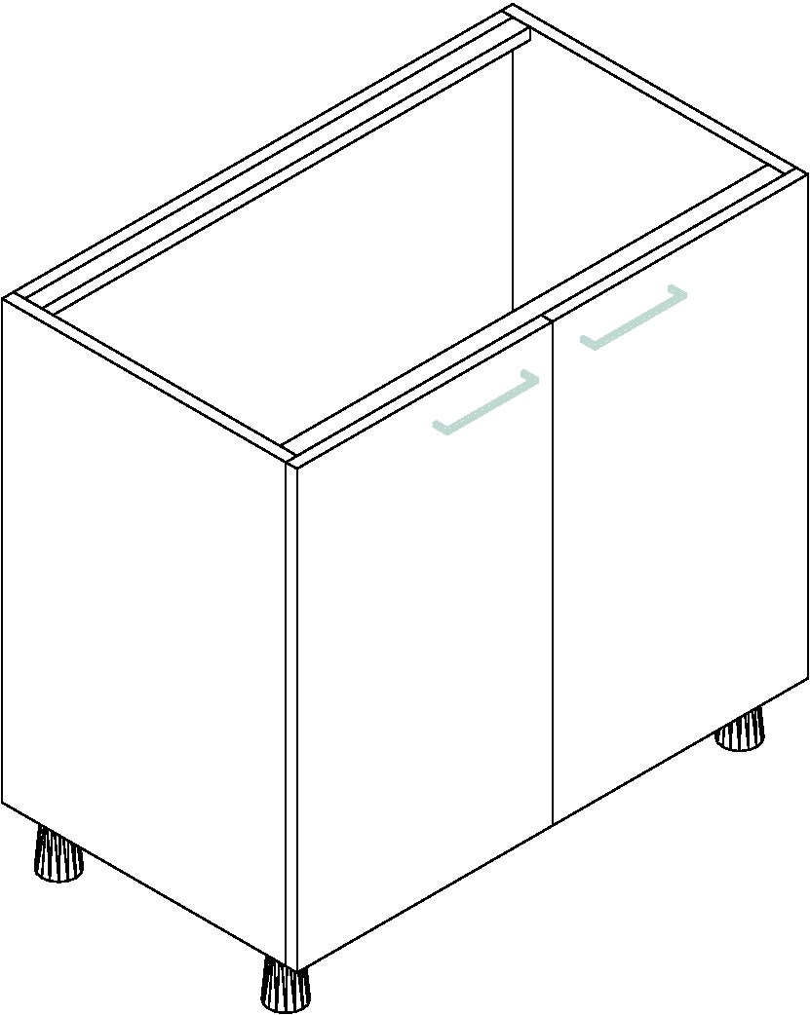

Název standardu Číslo standardu |  |  |  |  | 03
 | Skříňka laboratorní instalační |  |  |  | 03
Rozměry: šířka x hloubka x výška |  |  | 600 x 570 x 870 mm

Popis: N-LSI 1 nohy

Skříňka jednodveřová instalační (pod pracovní desku laboratorního stolu) s přípravou pro montáž dřezu a přívodu médií vyrobena z laminovaných dřevotřískových desek (DTD L). Korpus vyroben z DTD L tloušťky 18 mm (laminované melaminem impregnovaným papírem), olepených ABS hranou min. tloušťky 0,5 mm, skříňka musí být bez zad (pouze horní vlys) a části dna pro přívod a odvod médií, přední horní čelo pro zakrytí výlevky.
Přední plochy (dveře) vyrobeny z DTD L tloušťky 18 mm (laminované melaminem impregnovaným papírem), po obvodě olepeny hranou z materiálu ABS o síle 2 mm, hrany a rohy zaobleny rádiusem R2 mm.
Dveře zavěšeny na 2 kusech niklovaných samo dovíracích závěsech s integrovaným tlumením, odnímatelných bez šroubování (např. Grass, Hettich, Blum, Häfele a obdobné), seřízení dveří na korpusu bez demontáže nosných šroubů v boku korpusu s ohledem na pevnost a dlouhou životnost (stavitelné montážní podložky, ramínka závěsu, atd.). Úhel otevření dveří min. 110°.
Úchytka skříňky hliníková (ALU) s eloxovanou povrchovou úpravou, tvarem zaoblená bez ostrých hran, znemožňující zachytávání oděvů a zajišťující intuitivní otevírání, rozteč 128 mm. Dveře vybaveny integrovanými tlumiči dorazů.
Prostor skříňky pod dřezem bez police využitelný jako odkládací.
Výškově stavitelné plastové nožky s hladkým povrchem umožňující snadné čištění.

Certifikace - viz. technická zpráva.

Vyobrazení:

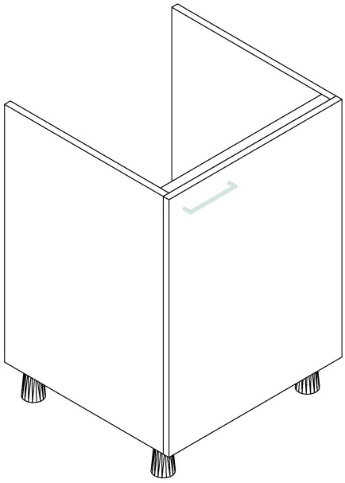

Název standardu Číslo standardu |  |  |  |  | 04
 | Podpěra |  |  |  | 04
Rozměry: šířka x hloubka x výška |  |  | 30 x 695 x 870 mm

Popis: N-P-PS

Podpěra ukončující svařovaná (pod pracovní desku laboratorního stolu) vyrobena z ocelového profilu 30x30 mm. Pevnost podpěry zajištěna svařenou bočnicí. Povrchová úprava provedena elektrostaticky naneseným epoxidovým vypalovacím lakem.
Podpěra opatřena výškově stavitelnými nožkami pro vyrovnání nerovnosti podlahy.
Podpěra není volně stojící.

Certifikace - viz. technická zpráva.

Vyobrazení:

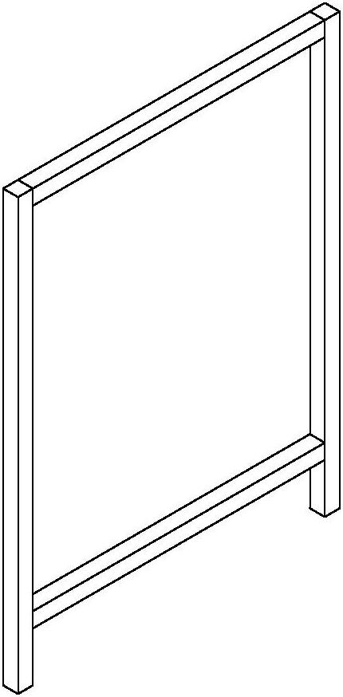

Název standardu Číslo standardu |  |  |  |  | 05
 | Pracovní deska - vysokotlaký laminát |  |  |  | 05
Rozměry: hloubka x výška |  |  | 750/600 x 35/42 mm

Popis: 2MP00711000039 PD VL-600

Povrch pracovní desky z vysokotlakého laminátu 4 mm (např.Trespa Toplab) dle ON EN 438 nalepený na nosném jádru z konstrukční desky (PDJ – laťovka) zajišťujícím tvarovou stálost a zvýšenou nosnost pracovní desky, opatřené po obvodu tvrdou šedou plastovou narážecí hranou s dostatečným okapovým přesahem dolů přes pracovní desku, bránící zatečení kapalin po spodní ploše desky do skříněk. Bude požadováno doložení vzorku standardu..

Pracovní deska může být také opatřená po obvodu tvrdou plastovou narážecí hranou se zvýšeným okrajem zabraňujícímu rozlití kapalin dolů z pracovní desky. Výška zvýšeného okraje min. 7 mm. I tato hrana se zvýšeným okrajem je vybavena dostatečným okapovým přesahem dolů přes pracovní desku, bránící zatečení kapalin po spodní ploše desky do spodních skříněk. (dle specifikace ve VV).

Teplotní odolnost do 180°C, chemická a mechanická odolnost.

Vyobrazení:

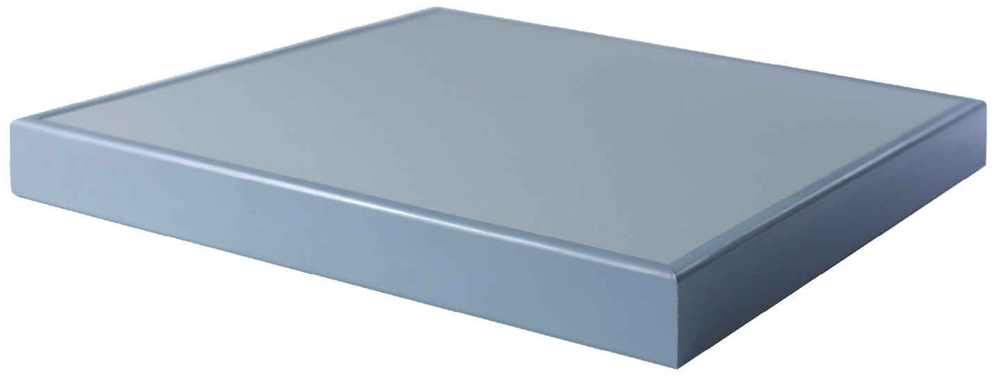

Název standardu Číslo standardu |  |  |  |  | 06
 | Dřez nerezový |  |  |  | 06
Rozměry: šířka x hloubka x výška |  |  | 485 x 465 x 165 mm

Popis: ND 316

Nerezový dřez lisovaný z potravinářského nerezu AISI 304, pro zabudování na pracovní desku. Součástí dřezu musí být odpadní sifon se zápachovou uzávěrou a zátkou.

Vyobrazení:

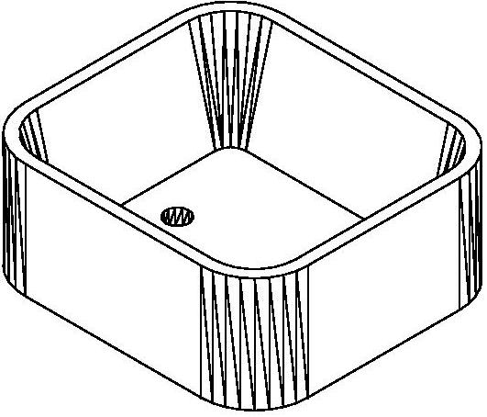

Název standardu Číslo standardu |  |  |  |  | 07
 | Baterie laboratorní směšovací |  |  |  | 07
Rozměry: šířka x hloubka x výška |  |  | 0 x 250 x 300 mm

Popis:

Stolní stojánková směšovací armatura na teplou a studenou vodu s pákou nahoře. Baterie pro vodu musí být v provedení pro laboratorní prostředí, povrchově chráněna vrstvou plastu v odstínu RAL 7035 (mosaz s ochranným povrchem epoxypolyesteru) a vyrobena v souladu s normou DIN 12918, závity dle ISO 228/1-třída B, barevné značení dle EN 13792:2000.
Vývod baterie musí být zakončen otočným horním ramínkem délky 200 mm s olivkou dle normy DIN 12898.

Vyobrazení:

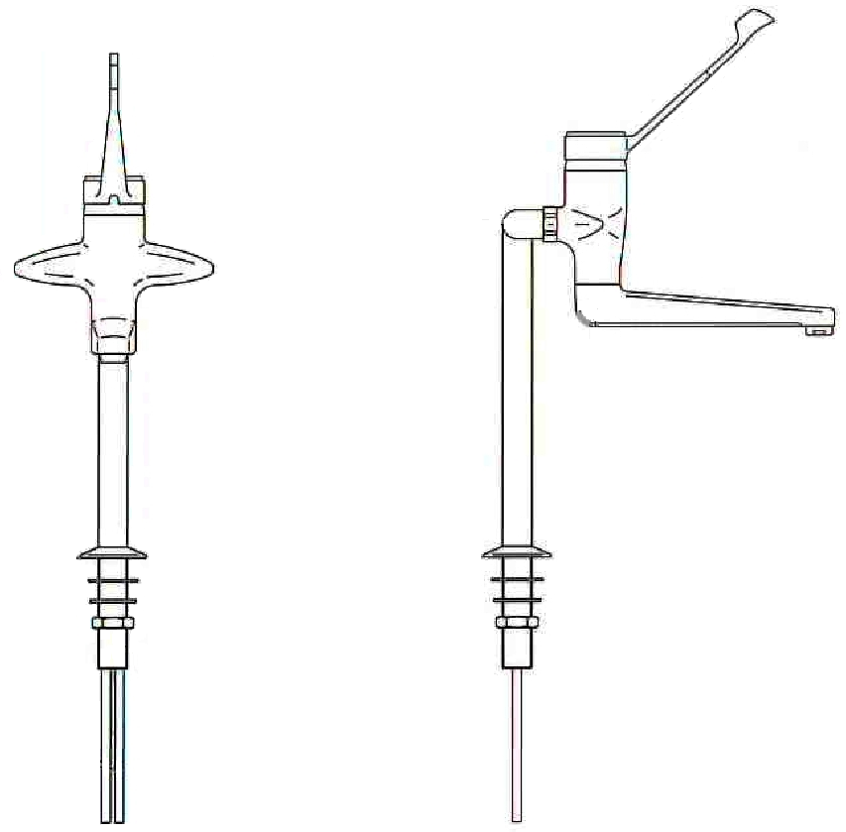

Název standardu Číslo standardu |  |  |  |  | 08
 | Bezpečnostní sprcha |  |  |  | 08
Rozměry: výška |  |  | 237 mm

Popis:

Stolní stojánková bezpečnostní armatura s úhlovou jednoduchou regulovanou tryskou pro výplach očí, povrchově chráněna vrstvou plastu (mosaz s ochranným povrchem epoxypolyesteru), s výsuvnou flexibilní hadicí délky 1500 mm.

Ilustrativní vyobrazení:

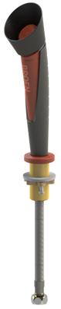

Název standardu Číslo standardu |  |  |  |  | 09
 | Obložení zdi z vysokotlakého laminátu 4 mm |  |  |  | 09
Rozměry: hloubka x výška |  |  | 4 x 300 mm

Popis: PD VL-750

Obložení zdi z vysokotlakého laminátu 4 mm. Povrch z vysokotlakého laminátu 4 mm (např.Trespa Toplab) dle ON EN 438. Teplotní odolnost do 180°C, chemická a mechanická odolnost.
Název standardu Číslo standardu |  |  |  |  | 11
 | Sada 4 odpadkových košů |  |  |  | 11
Rozměry: šířka x hloubka x výška |  |  | 293x 392 x 495 mm

Popis: PD VL-750

Sada 4 odpadkových košů, modulární konstrukce, snadná stohovatelnost, snadné třídění domácího odpadu, objem 4 × 35 litrů.
Rozměry jednoho koše (šířka x hloubka x výška): 29,3×39,2×49,5 cm

Vyobrazení:

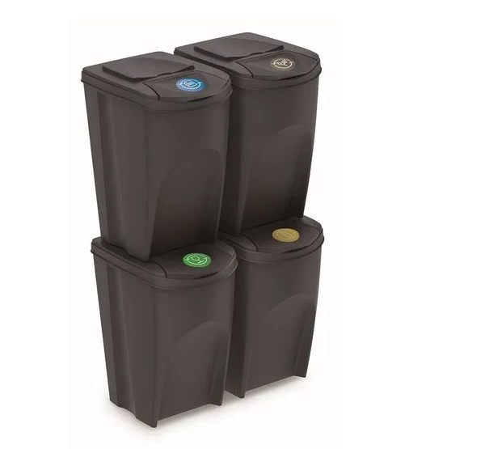
Název standardu Číslo standardu |  |  |  |  | 12
 | Skříňka laboratorní kombinovaná |  |  |  | 12
Rozměry: šířka x hloubka x výška |  |  | 900 x 570 x 870 mm

Popis: N-LSD 6 nohy

Skříňka dvoudveřová, jedna horní zásuvka (pod pracovní desku laboratorního stolu) vyrobena z laminovaných dřevotřískových desek (DTD L). Korpus vyroben z DTD L tloušťky 18 mm (laminované melaminem impregnovaným papírem), olepených ABS hranou min. tloušťky 0,5 mm, záda skříňky jednostranně lakovaná dřevovláknitá deska.
Přední plochy (dveře, čelo zásuvky) vyrobeny z DTD L tloušťky 18 mm (laminované melaminem impregnovaným papírem), po obvodě olepeny hranou z materiálu ABS o síle 2 mm, hrany a rohy zaobleny rádiusem R2 mm.
Dveře zavěšeny na 2 kusech niklovaných samo dovíracích závěsech s integrovaným tlumením, odnímatelných bez šroubování (např. Grass, Hettich, Blum, Häfele a obdobné), seřízení dveří na korpusu bez demontáže nosných šroubů v boku korpusu s ohledem na pevnost a dlouhou životnost (stavitelné montážní podložky, ramínka závěsu, atd.). Úhel otevření dveří min. 110°.
Konstrukce zásuvky tvořena s ohledem na vysokou pevnost a stranovou tuhost z kovových dvouplášťových boků zásuvky povrchově upravených šedým lakem, které nese skrytá výsuvná lišta s plným výsuvem zásuvky z korpusu skříňky a vybavena samo dovíráním a tlumením dorazu s min. nosností 30 kg. Čelo zásuvky vybaveno dostatečnou stranovou i výškovou rektifikací (např. Grass, Hettich, Blum, Häfele a obdobné). Dno a záda zásuvky vyrobena z DTD L 16 mm šedé barvy.
Úchytka skříňky hliníková (ALU) s eloxovanou povrchovou úpravou, tvarem zaoblená bez ostrých hran, znemožňující zachytávání oděvů a zajišťující intuitivní otevírání, rozteč 128 mm. Dveře a čelo zásuvky vybaveny integrovanými tlumiči dorazů.
Uvnitř 1 stavitelná police z DTD L tloušťky 18 mm osazena podpěrkami bránících vysunutí.
Výškově stavitelné plastové nožky s hladkým povrchem umožňující snadné čištění.

Certifikace - viz. technická zpráva.

Vyobrazení:
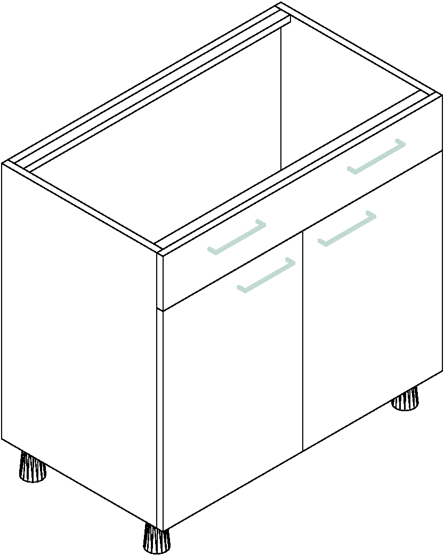

Název standardu Číslo standardu |  |  |  |  | 13
 | Skříňka laboratorní kombinovaná |  |  |  | 13
Rozměry: šířka x hloubka x výška |  |  | 600 x 570 x 870 mm

Popis: N-LSD 2 nohy

Skříňka jednodveřová, jedna horní zásuvka (pod pracovní desku laboratorního stolu) vyrobena z laminovaných dřevotřískových desek (DTD L). Korpus vyroben z DTD L tloušťky 18 mm (laminované melaminem impregnovaným papírem), olepených ABS hranou min. tloušťky 0,5 mm, záda skříňky jednostranně lakovaná dřevovláknitá deska.
Přední plochy (dveře, čelo zásuvky) vyrobeny z DTD L tloušťky 18 mm (laminované melaminem impregnovaným papírem), po obvodě olepeny hranou z materiálu ABS o síle 2 mm, hrany a rohy zaobleny rádiusem R2 mm.
Dveře zavěšeny na 2 kusech niklovaných samo dovíracích závěsech s integrovaným tlumením, odnímatelných bez šroubování (např. Grass, Hettich, Blum, Häfele a obdobné), seřízení dveří na korpusu bez demontáže nosných šroubů v boku korpusu s ohledem na pevnost a dlouhou životnost (stavitelné montážní podložky, ramínka závěsu, atd.). Úhel otevření dveří min. 110°.
Konstrukce zásuvky tvořena s ohledem na vysokou pevnost a stranovou tuhost z kovových dvouplášťových boků zásuvky povrchově upravených šedým lakem, které nese skrytá výsuvná lišta s plným výsuvem zásuvky z korpusu skříňky a vybavena samo dovíráním a tlumením dorazu s min. nosností 30 kg. Čelo zásuvky vybaveno dostatečnou stranovou i výškovou rektifikací (např. Grass, Hettich, Blum, Häfele a obdobné). Dno a záda zásuvky vyrobena z DTD L 16 mm šedé barvy.
Úchytka skříňky hliníková (ALU) s eloxovanou povrchovou úpravou, tvarem zaoblená bez ostrých hran, znemožňující zachytávání oděvů a zajišťující intuitivní otevírání, rozteč 128 mm. Dveře a čelo zásuvky vybaveny integrovanými tlumiči dorazů.
Uvnitř 1 stavitelná police z DTD L tloušťky 18 mm osazena podpěrkami bránících vysunutí.
Výškově stavitelné plastové nožky s hladkým povrchem umožňující snadné čištění.
Bude požadováno doložení vzorku standardu.

Certifikace - viz. technická zpráva.

Vyobrazení:
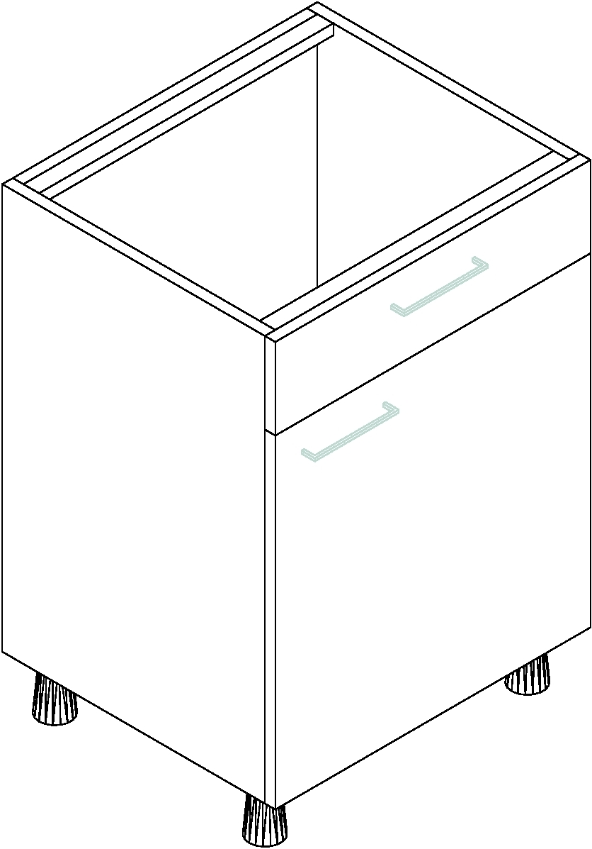

Název standardu Číslo standardu |  |  | 14
 | Skříň plechová na chemikálie š. 550 |  | 14
Rozměry: šířka x hloubka x výška |  |  | 545 x 520 x 1950 mm
Popis: N-LSD 2 nohy

Speciální skříň určená pro skladování nehořlavých a neagresivních chemikálií. Korpus z ocelového plechu s práškovým povrchem. Jednokřídlé dveře uzamykatelné cylindrickým zámkem zabudovaným v otočné rukojeti. Barevné provedení korpusu antracitově šedé (RAL 7016), dveře světle šedé RAL 7035. Bude požadováno doložení vzorku standardu.
Skříň je opatřena rektifikačními nohami pro uzpůsobení pro vyrovnání nerovností podlahy. Vývod pro napojení na vzduchotechniku (DN 75) na stropě skříně. Otvory v dolní části skříně zajišťují správnou cirkulaci vzduchu. Uvnitř vybavena policemi z pozinkovaného plechu, min. 4 ks, nosnost každé min. 30 kg. Spodní záchytná vana o objemu min. 22 l zakrytá děrovaným plechem o nosnosti min. 30 kg. Součástí skříně musí být propojení skříně s vyústěním vzduchotechniky chemicky odolnou flexibilní hadicí ø75 mm do vzdálenosti 2m.

Rozměry:
Vnější rozměry Š x H x V (mm) max.: 545 x 520 x 1950
Vnitřní rozměry Š x H x V (mm) min.: 486 x 493 x 1835

Ilustrační vyobrazení:
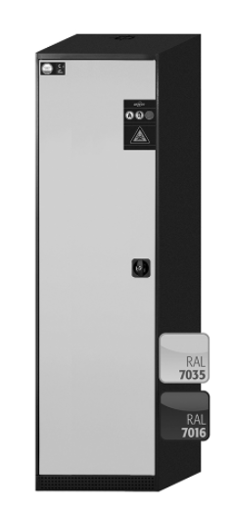

Název standardu Číslo standardu |  |  |  |  | 15
 | Skříň laboratorní dveřová |  |  |  | 15
Rozměry: šířka x hloubka x výška |  |  | 900 x 600 x 1960 mm

Popis: N-SKP 2 nohy

Skříň čtyřdveřová vyrobena z laminovaných dřevotřískových desek (DTD L). Korpus vyroben z DTD L tloušťky 18 mm (laminované melaminem impregnovaným papírem), olepených ABS hranou min. tloušťky 0,5 mm, záda skříně jednostranně lakovaná dřevovláknitá deska.
Přední plochy (dveře) vyrobeny z DTD L tloušťky 18 mm (laminované melaminem impregnovaným papírem), po obvodě olepeny hranou z materiálu ABS o síle 2 mm, hrany a rohy zaobleny rádiusem R2 mm.
Dveře zavěšeny na 2 kusech niklovaných samo dovíracích závěsech s integrovaným tlumením, odnímatelných bez šroubování (např. Grass, Hettich, Blum, Häfele a obdobné), seřízení dveří na korpusu bez demontáže nosných šroubů v boku korpusu s ohledem na pevnost a dlouhou životnost (stavitelné montážní podložky, ramínka závěsu, atd.). Úhel otevření dveří min. 110°.
Úchytka skříně hliníková (ALU) s eloxovanou povrchovou úpravou, tvarem zaoblená bez ostrých hran, znemožňující zachytávání oděvů a zajišťující intuitivní otevírání, rozteč 128 mm. Dveře vybaveny integrovanými tlumiči dorazů.
Skříň rozdělená vodorovnou mezistěnou na dvě části. Horní část s plnými dveřmi, uvnitř 2 stavitelné police z DTD L tloušťky 18 mm osazeny podpěrkami bránících vysunutí. Spodní část s plnými dveřmi, uvnitř 1 stavitelná police z DTD L tloušťky 18 mm osazena podpěrkami bránících vysunutí.
Výškově stavitelné plastové nožky s hladkým povrchem umožňující snadné čištění.

Certifikace - viz. technická zpráva.

Vyobrazení:
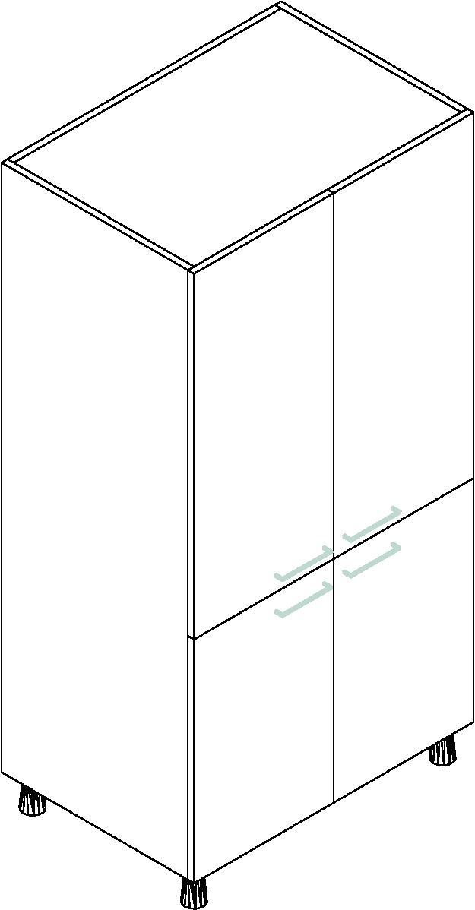

Název standardu Číslo standardu |  |  |  |  | 16
 | Skříň šatní |  |  |  | 16
Rozměry: šířka x hloubka x výška |  |  | 900 x 600 x 1800 mm

Popis: N-SKŠ 1 nohy

Skříň šatní dvoudveřová vyrobena z laminovaných dřevotřískových desek (DTD L). Korpus vyroben z DTD L tloušťky 18 mm (laminované melaminem impregnovaným papírem), olepených ABS hranou min. tloušťky 0,5 mm, záda skříně jednostranně lakovaná dřevovláknitá deska.
Přední plochy (dveře) vyrobeny z DTD L tloušťky 18 mm (laminované melaminem impregnovaným papírem), po obvodě olepeny hranou z materiálu ABS o síle 2 mm, hrany a rohy zaobleny rádiusem R2 mm.
Dveře zavěšeny na 2 kusech niklovaných samo dovíracích závěsech s integrovaným tlumením, odnímatelných bez šroubování (např. Grass, Hettich, Blum, Häfele a obdobné), seřízení dveří na korpusu bez demontáže nosných šroubů v boku korpusu s ohledem na pevnost a dlouhou životnost (stavitelné montážní podložky, ramínka závěsu, atd.). Úhel otevření dveří min. 110°.
Úchytka skříně hliníková (ALU) s eloxovanou povrchovou úpravou, tvarem zaoblená bez ostrých hran, znemožňující zachytávání oděvů a zajišťující intuitivní otevírání, rozteč 128 mm. Dveře vybaveny integrovanými tlumiči dorazů.
Skříň s plnými dveřmi, uvnitř 1 horní stavitelná police z DTD L tloušťky 18 mm osazena podpěrkami bránících vysunutí s věšákovou tyčí na ramínka pro zavěšení oděvu, 1 spodní stavitelná police z DTD L tloušťky 18 mm osazena podpěrkami bránících vysunutí.
Výškově stavitelné plastové nožky s hladkým povrchem umožňující snadné čištění.

Certifikace - viz. technická zpráva.

Vyobrazení:
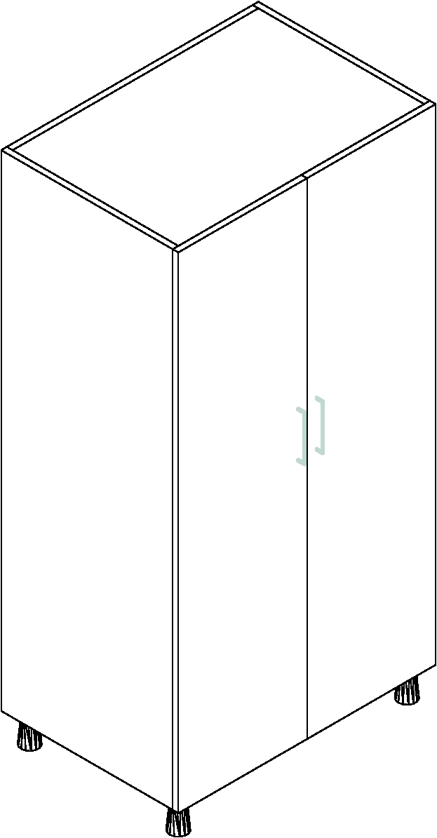

Název standardu Číslo standardu |  |  |  |  | 17
 | Konstrukce laboratorní |  |  |  | 17
Rozměry: šířka x hloubka x výška |  |  | 1000 x 545 x 870 mm

Popis: N-PS

Konstrukce montovaná (pod pracovní desku laboratorního stolu) vyrobena z ocelového profilu 30x30 mm. Pevnost a stabilnost konstrukce zajištěna svařenými bočnicemi a horními, spodními spojovacími vlysy. Povrchová úprava provedena elektrostaticky naneseným epoxidovým vypalovacím emailem.
Konstrukce opatřena výškově stavitelnými nožkami pro vyrovnání nerovnosti podlahy.
Nosnost konstrukce 150 kg.

Certifikace - viz. technická zpráva.

Vyobrazení:

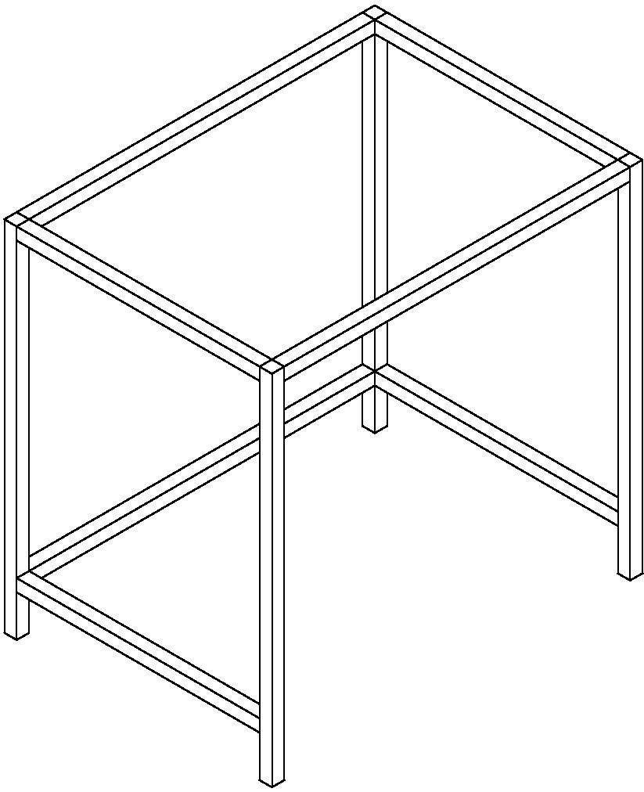

Název standardu Číslo standardu |  |  |  |  | 18
 | Skříňka laboratorní zásuvková |  |  |  | 18
Rozměry: šířka x hloubka x výška |  |  | 900 x 570 x 870 mm

Popis: N-LSZ 5 nohy

Skříňka čtyřzásuvková (pod pracovní desku laboratorního stolu) vyrobena z laminovaných dřevotřískových desek (DTD L). Korpus vyroben z DTD L tloušťky 18 mm (laminované melaminem impregnovaným papírem), olepených ABS hranou min. tloušťky 0,5 mm, záda skříňky jednostranně lakovaná dřevovláknitá deska.
Přední plochy (čela zásuvek) vyrobeny z DTD L tloušťky 18 mm (laminované melaminem impregnovaným papírem), po obvodě olepeny hranou z materiálu ABS o síle 2 mm, hrany a rohy zaobleny rádiusem R2 mm.
Konstrukce zásuvek tvořena s ohledem na vysokou pevnost a stranovou tuhost z kovových dvouplášťových boků zásuvky povrchově upravených šedým lakem, které nese skrytá výsuvná lišta s plným výsuvem zásuvky z korpusu skříňky a vybavena samo dovíráním a tlumením dorazu s min. nosností 30 kg. Čelo zásuvky vybaveno dostatečnou stranovou i výškovou rektifikací (např. Grass, Hettich, Blum, Häfele a obdobné). Dno a záda zásuvky vyrobena z DTD L 16 mm šedé barvy.
Úchytka skříňky hliníková (ALU) s eloxovanou povrchovou úpravou, tvarem zaoblená bez ostrých hran, znemožňující zachytávání oděvů a zajišťující intuitivní otevírání, rozteč 128 mm. Čela zásuvek vybaveny integrovanými tlumiči dorazů.
Výškově stavitelné plastové nožky s hladkým povrchem umožňující snadné čištění.

Certifikace - viz. technická zpráva.

Vyobrazení:

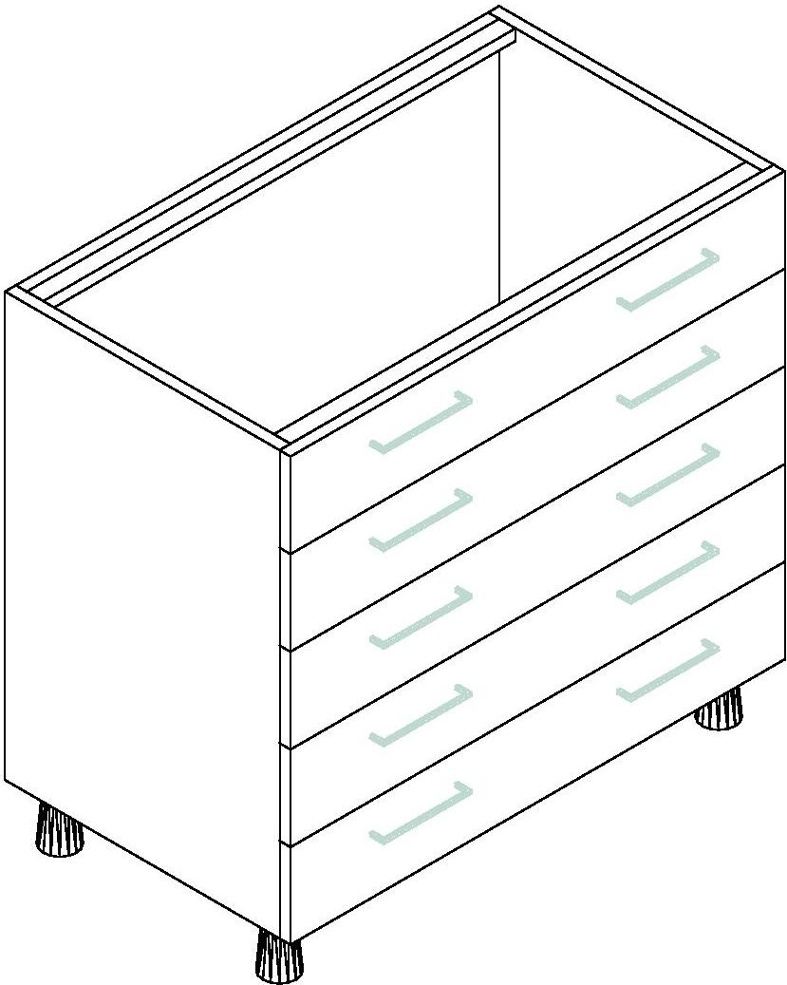

Název standardu Číslo standardu |  |  |  |  | 19
 | Skříňka laboratorní kombinovaná |  |  |  | 19
Rozměry: šířka x hloubka x výška |  |  | 600 x 570 x 870 mm

Popis: N-LSD 2 nohy

Skříňka jednodveřová, jedna horní zásuvka (pod pracovní desku laboratorního stolu) vyrobena z laminovaných dřevotřískových desek (DTD L). Korpus vyroben z DTD L tloušťky 18 mm (laminované melaminem impregnovaným papírem), olepených ABS hranou min. tloušťky 0,5 mm, záda skříňky jednostranně lakovaná dřevovláknitá deska.
Přední plochy (dveře, čelo zásuvky) vyrobeny z DTD L tloušťky 18 mm (laminované melaminem impregnovaným papírem), po obvodě olepeny hranou z materiálu ABS o síle 2 mm, hrany a rohy zaobleny rádiusem R2 mm.
Dveře zavěšeny na 2 kusech niklovaných samo dovíracích závěsech s integrovaným tlumením, odnímatelných bez šroubování (např. Grass, Hettich, Blum, Häfele a obdobné), seřízení dveří na korpusu bez demontáže nosných šroubů v boku korpusu s ohledem na pevnost a dlouhou životnost (stavitelné montážní podložky, ramínka závěsu, atd.). Úhel otevření dveří min. 110°.
Konstrukce zásuvky tvořena s ohledem na vysokou pevnost a stranovou tuhost z kovových dvouplášťových boků zásuvky povrchově upravených šedým lakem, které nese skrytá výsuvná lišta s plným výsuvem zásuvky z korpusu skříňky a vybavena samo dovíráním a tlumením dorazu s min. nosností 30 kg. Čelo zásuvky vybaveno dostatečnou stranovou i výškovou rektifikací (např. Grass, Hettich, Blum, Häfele a obdobné). Dno a záda zásuvky vyrobena z DTD L 16 mm šedé barvy.
Úchytka skříňky hliníková (ALU) s eloxovanou povrchovou úpravou, tvarem zaoblená bez ostrých hran, znemožňující zachytávání oděvů a zajišťující intuitivní otevírání, rozteč 128 mm. Dveře a čelo zásuvky vybaveny integrovanými tlumiči dorazů.
Uvnitř 1 stavitelná police z DTD L tloušťky 18 mm osazena podpěrkami bránících vysunutí.
Výškově stavitelné plastové nožky s hladkým povrchem umožňující snadné čištění.

Certifikace - viz. technická zpráva.

Vyobrazení:

Název standardu Číslo standardu |  |  |  |  | 20
 | Ocelová konstrukce s policí |  |  |  | 20
Rozměry: šířka x hloubka x výška |  |  | 1800 x 545 x 870 mm

Popis: PSP-1900

Ocelová konstrukce s úložnou policí pod pracovní deskou vyrobena z profilu 30x30 mm. Pevnost a stabilnost konstrukce musí být zajištěna trnožemi a výztuhami pod pracovní desku. Na trnožích uložena police z laminované dřevotřískové desky tloušťky 18 mm, hrany po obvodě olepeny hranou z materiálu ABS 0,5 mm. Povrchová úprava ocelové konstrukce musí být provedena elektrostaticky naneseným epoxidovým vypalovacím emailem.
Ocelová konstrukce opatřena výškově stavitelnými nožkami pro vyrovnání nerovnosti podlahy.
Nosnost konstrukce min. 150 kg.

Nábytek musí mít certifikát hygienické nezávadnosti, certifikát o mechanicko-fyzikálních zkouškách, být ve shodě s EN 14 056.
Po kompletaci s pracovní deskou musí tento stůl splňovat ČSN EN 13150.

Vyobrazení:

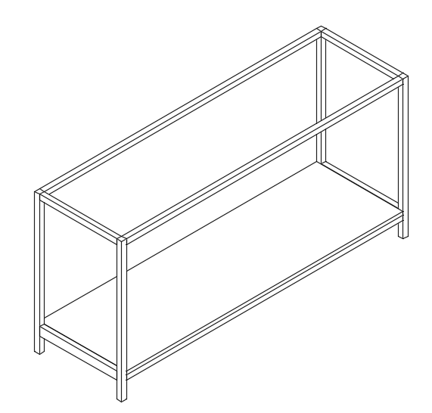

Název standardu Číslo standardu |  |  |  |  | 21
 | Zakrytí prostoru |  |  |  | 21
Rozměry: hloubka x výška |  |  | 1800x18 x 770 mm

Popis: Zákryt

Pohledové zakrytování prostoru mezi skříňkami (pod pracovní desku laboratorního stolu) z laminovaných dřevotřískových desek tloušťky 18 mm.
Hrany korpusu zákrytu s nalepenou hranou z materiálu ABS 0,5mm.

Nábytek musí mít certifikát hygienické nezávadnosti, certifikát o mechanicko-fyzikálních zkouškách, být ve shodě s EN 14 056.

Po kompletaci s pracovní deskou musí tento stůl splňovat ČSN EN 13150.

Název standardu Číslo standardu |  |  |  |  | 22
 | Elektro zásuvka |  |  |  | 22
Rozměry: šířka x hloubka x výška |  |  | 125 x 58 x 130 mm

Popis:

Stolní stojánková armatura. Dvě zásuvky 230V / 16A , jednostranné provedení, závity dle ISO 228/1-třída B, barevné označení dle EN 13792:2000. V provedení průmyslovém s krytkami zabraňující vniku vlhkosti a znečištění s minimální zvýšenou odolností IP 44.

Vyobrazení:

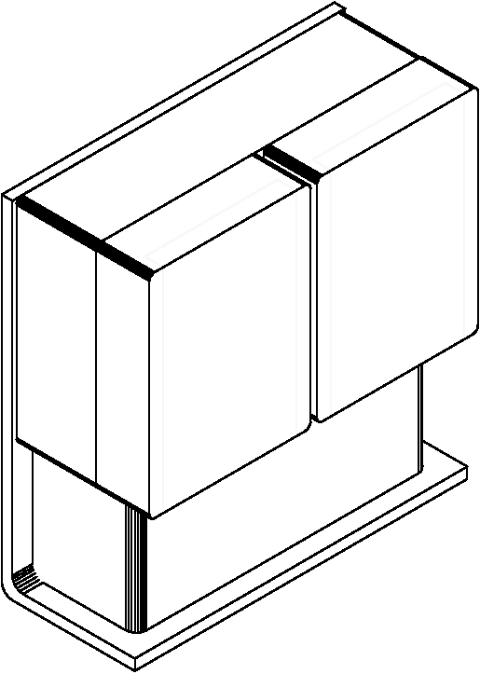

Název standardu Číslo standardu |  |  |  |  | 23
 | Ocelová konstrukce s policí |  |  |  | 23
Rozměry: šířka x hloubka x výška |  |  | 1330 x 695 x 870 mm

Popis: PSP-1125

Ocelová konstrukce s úložnou policí pod pracovní deskou vyrobena z profilu 30x30 mm. Pevnost a stabilnost konstrukce musí být zajištěna trnožemi a výztuhami pod pracovní desku. Na trnožích uložena police z laminované dřevotřískové desky tloušťky 18 mm, hrany po obvodě olepeny hranou z materiálu ABS 0,5 mm. Povrchová úprava ocelové konstrukce musí být provedena elektrostaticky naneseným epoxidovým vypalovacím emailem.
Ocelová konstrukce opatřena výškově stavitelnými nožkami pro vyrovnání nerovnosti podlahy.
Nosnost konstrukce min. 150 kg.

Nábytek musí mít certifikát hygienické nezávadnosti, certifikát o mechanicko-fyzikálních zkouškách, být ve shodě s EN 14 056.

Po kompletaci s pracovní deskou musí tento stůl splňovat ČSN EN 13150.

Vyobrazení:

